מטלת מנחה (ממ"ן) 17
הקורס: 20276 - מתמטיקה דיסקרטית
חומר הלימוד למטלה: לוגיקה פרקים 1-2.3.4
מספר השאלות: 5 | משקל המטלה: 3 נקודות
סמסטר: ב1999 | מועד אחרון להגשה: 14.5.99

אנא שים לב:
מלא בדייקנות את הטופס המלווה לממ"ן בהתאם לדוגמה שלפני המטלות.
העתק את מספר הקורס ומספר המטלה הרשומים לעיל.

שאלה 1
- שרטטו את עץ הבניה של הפסוק

- האם הפסוק הנ"ל הינו טאוטולוגיה?

שאלה 2
השאלה מתייחסת לשפת תחשיב הפסוקים ה"רשמית", בה קיימים רק שני קשרים: ∼, →.
אפשר להסתמך על האמור בכרך "לוגיקה" עמ' 48, 49 ובפרט בשאלות 2.13, 2.14 ותשובותיהן.

לכל פסוק α, יהיו:
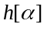: מספר ההופעות של קשר השלילה ב- α.
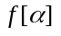: מספר ההופעות של הקשר → ב- α.
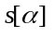: מספר ההופעות של סוגרים שמאליים ב- α.

(2 נק') |  | השלימי את ההגדרה הרקורסיבית הבאה של h (אין צורך לנמק):  עבור פסוק יסודי P: 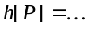  לכל פסוק α: 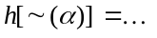  לכל שני פסוקים α, β: 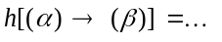
(2 נק') |  | כנ"ל עבור f .
(6 נק') |  | כנ"ל עבור s .
(15 נק') |  | הוכיחי באינדוקציה על בְּנִיָת פסוק את הנוסחה: 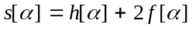.
שאלה 3
שאלה זו מתייחסת לשפה הפורמלית של שפת תחשיב הפסוקים שבה מוגדרים חמשת הקשרים 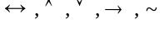.
תהא D מערכת ההסק הבאה: האקסיומות הן כל הטאוטולוגיות אשר הקשר שעומד במקום הראשי שלהם אינו ∧, וכללי ההסק שלה הם MP וכלל ההסק 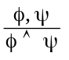 שאותו נסמן ב-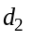.
מצא סידרת הוכחה במערכת זו לפסוק 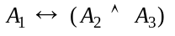 מתוך הקבוצה 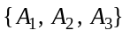.

שאלה 4
טיעון הוא קבוצה של 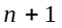 פסוקים מן הצורה 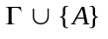 כאשר 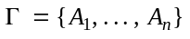 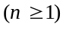.
הפסוקים 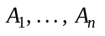 נקראים ההנחות (או ההקדמות) ו-A נקרא המסקנה. נאמר שהטיעון תקף אם A נובע טאוטולוגית מ-.
לפניך שני טיעונים בעברית. עבור כל אחד מהם, הגדר פסוקים יסודיים כך שתוכל לרשום את הטיעון בשפת תחשיב הפסוקים (על-פי כללי הכתיב המקוצר), ולקבוע האם הוא תקף או לא.
הערה: בניסוח העברי של הטיעון המלה "לכן" מפרידה בין ההנחות למסקנה.

טיעון ראשון
אם מר כהן קנה את אוסף התקליטורים המלא של ביצועי גלן גולד, אזי או שמרת כהן מכרה את אוסף המקטרות שלה או שמר כהן לווה כסף בבנק. מר כהן לא לווה כסף בבנק. לכן, אם מרת כהן לא מכרה את אוסף המקטרות שלה אזי מר כהן לא קנה את התקליטורים.

טיעון שני
משה לא יצא לספארי בקניה או ששנת 2000 תהיה שנה גדולה לתיירות בקניה. רק אם שמי קניה יהיו כחולים בכל שנת 2000, והקופים יחייכו, משה יצא לספארי בקניה. אם הקופים יחייכו, שנת 2000 תהיה שנה גדולה לתיירות בקניה. לכן, השמיים בקניה יהיו כחולים בכל שנת 2000 או ששנת 2000 תהיה שנה גדולה לתיירות בקניה.

שאלה 5
תהי K קבוצת כל הפסוקים בשפת תחשיב הפסוקים. הפסוקים היסודיים הם 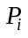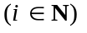.
לכל 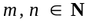 תהי 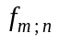 הפונקציה של K ל- K, המתאימה לכל פסוק 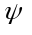 את הפסוק המתקבל ע"י הצבת 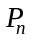במקום 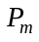ב- :
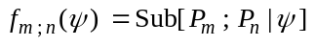
(ראה "לוגיקה מתימטית" עמ' 46-47)

א. | נקבע n ו- m טבעיים שונים זה מזה. האם היא פונקציה חד-חד-ערכית?  אם כן - הוכח, אם לא - תן דוגמא נגדית.
ב. | תהי 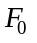 הפונקציה הבאה של K אל קבוצת הסדרות האינסופיות של פסוקים:  הוכח כי היא פונקציה חד-חד-ערכית.

